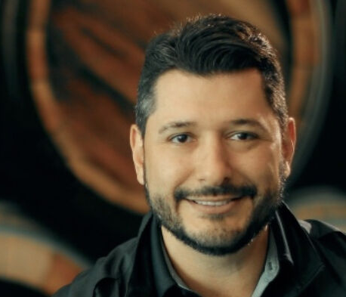
Ingeniero con MBA, +22 años de experiencia en la Industria de Alimentos y Bebidas Alcohólicas. Experiencia en Marketing y Comercial equilibrados para impulsar las ventas, participación de mercado, creación de marcas, ejecución y relaciones de alto nivel para generar resultados rentables. Experiencia liderando equipos multifuncionales, lanzando nuevas marcas, desarrollando canales e innovación, fortaleza en planes 360º y transformación de negocios.

Fernando Yánez

Director Consumo Masivo

Experiencia |  |  | Contacto
2022- Sept 2022  Director Trade Marketing  Soy responsable de la estrategia de ejecución del portafolio total de la compañía. Administro $ 7.2 millones, +90 personas, crecimiento SOM: ON y Modern Trade.  - +3pp YTD SOM Recuperación en ON Trade  - +5pp YTD SOM Ganado en Off Modern  - Plataforma tecnológica implementada como modelo de toma de pedidos, reduciendo el costo por pedido en más de 12X.  2021-2022  Director Key Accounts  Fui responsable de Modern Business Strategy y Business Execution para el portafolio total de la compañía. Administré $ 3.5 millones, + 70 personas, obtuve + 10pp en Beer SOM en 8 meses.  - +10pp SOM en 8 meses (From 63% to 73%)  - +15% Crecimiento de Volumen vs año pasado (2022-2021)  - -30% en presupuesto mensual con Promociones Experienciales e Inteligentes.  - Promoví un negocio más rentable al crecer el Mix de Marcas Premium (de 22% a 51% en 8 meses)  - Relación de Alto Nivel con Dueños, Presidentes y VP Comerciales de las cuentas de Retailers más importantes de Panamá.  2017-2021  Head “High End Company” Panamá  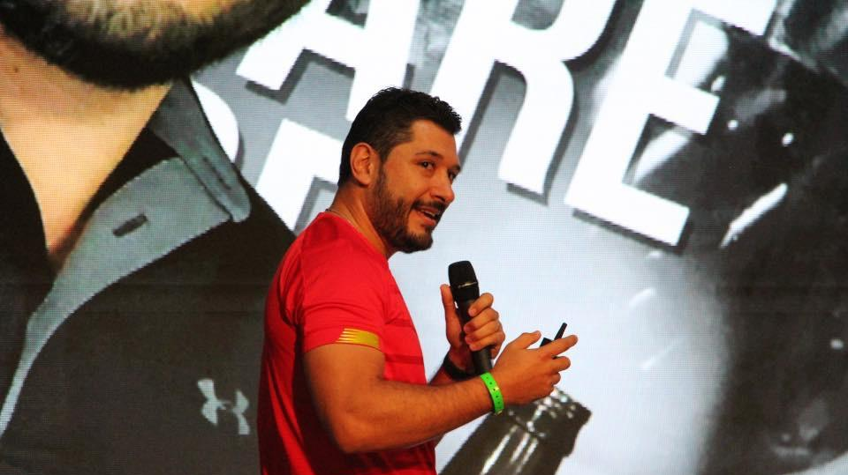  Fui el líder de la Unidad de Negocios de High-End en Panamá. Lancé el Portafolio Premium de ABI: Corona, Modelo, Budweiser y Michelob Ultra, responsable de estrategia y ejecución. Administré $2.1 millones, obtuve +25%pp en SOM del Segmento de Cerveza Premium y mejoré las ganancias de la Compañía al aumentar los ingresos por Premium Mix (from 2% to 20%).  - X3 el Negocio de Corona  - Premium Portfolio  - +18% Mix Revenue  - Corona: 2nd Top Power Beer Brand en Panamá  - Budweiser: De Nr 10th a la más vendida como Premium Beer. |  |  | Teléfono  +507 69202758  Email  nandoy@me.com  https://www.linkedin.com/in/fernando-yanez-3b01bb21/
 |  |  | Educación
2008 - 2009
M.B.A. Full Time
Universidad de los Andes – Colombia
Tulane University - USA
1996 - 2001
Ingeniería en Producción
Universidad Simón Bolívar – Venezuela

 |  |  | Habilidades
Ventas y Mercadeo
Creatividad
Liderazgo
Organización
Resolución de problemas
Teamwork
 |  |  | Referencias
Eliana Dionisio:
Directora HHRR Cervecería Nacional
+507-69204357
Roberto Siem:
Presidente de Supermercados Machetazo
+507-6058-3232
Gabriel Marengo:
VP Comercial Super 99
+507-6058-3232
Danilo Pires
Presidente de Cervecería Nacional
+55 – 31 9948-8813

Experiencia

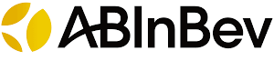
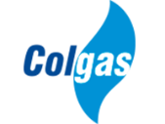
Marketing Director
Director KA y Trade Marketing
Head of Business Unit “High End Company”
Sr Manager Business Development

Marketing Group Manager

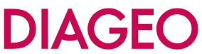
Sales Manager Organized Trade
Brand Manager


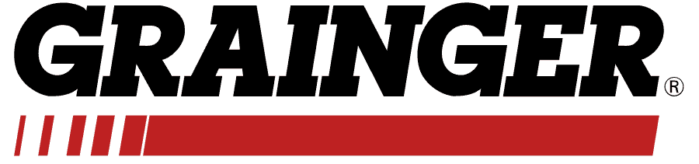
Marketing Group Manager
Trade Marketing Manager
Brand Manager
Country Sales Manager

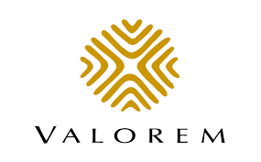
Professor Assistant
Consultant


More than 22 years creating, building, executing and promoting brands in the food and beverage industry, combining Marketing and Sales strategies while keeping a profitable business

